

（GFM系列产品）

固定型阀控密封式铅
酸蓄电池使用说明书

江西恒力电池科技有限公司
JIANGXI HENGLI BATTERY TECHNOLOGY CO., LTD
蓄 电 池 技 术 说 明 书
一、应用范围：
⑴ 通信用备用电源 ⑵ 发电厂、水电站直流电源
⑶ 变电站开关控制 ⑷ 铁路用直流电源
⑸ 太阳能、风能系统 ⑹ 移动机站
⑺ 不间断电源系统 ⑻ 消防、安全系统
二、蓄电池外形尺寸及其重量参数
电 池  型 号 | 外 壳  材 料 | 电压  （V） | 10 HR容量  （Ah） | 最大外形尺寸（mm） |  |  |  | 参考重量  (Kg) | 配 套  螺 丝（mm）
 |  |  |  | 长 | 宽 | 高 | 总高 | 参考重量  (Kg) | 配 套  螺 丝（mm）
GFM100 | ABS | 2 | 100 | 171 | 72 | 206 | 226 | 6.0 | M6*20
GFM150 | ABS | 2 | 150 | 171 | 101 | 206 | 226 | 8.2 | M6*20
GFM200 | ABS | 2 | 200 | 171 | 106 | 330 | 365 | 13.0 | M10*30
GFM300 | ABS | 2 | 300 | 171 | 150 | 330 | 365 | 17.5 | M10*30
GFM400 | ABS | 2 | 400 | 211 | 176 | 330 | 365 | 24.0 | M10*30
GFM500 | ABS | 2 | 500 | 243 | 173 | 330 | 365 | 30.0 | M10*30
GFM600 | ABS | 2 | 600 | 301 | 175 | 330 | 365 | 36.0 | M10*30
GFM800 | ABS | 2 | 800 | 410 | 175 | 330 | 365 | 48.0 | M10*30
GFM1000 | ABS | 2 | 1000 | 475 | 175 | 330 | 365 | 60.0 | M10*30
GFM1200 | ABS | 2 | 1200 | 475 | 175 | 330 | 365 | 66.0 | M10*30
GFM1500 | ABS | 2 | 1500 | 401 | 351 | 342 | 378 | 90.0 | M10*50
GFM2000 | ABS | 2 | 2000 | 490 | 350 | 345 | 383 | 120.0 | M10*50
GFM3000 | ABS | 2 | 3000 | 712 | 353 | 345 | 383 | 180.0 | M10*50
三、蓄电池特性曲线
1、蓄电池放电曲线
10小时率（0.1CA）、5小时率（0.17CA）、3小时率（0.25CA）放电终止电压为：1.8V/只；1小时率（0.55CA）放电终止电压为：1.75V/只。
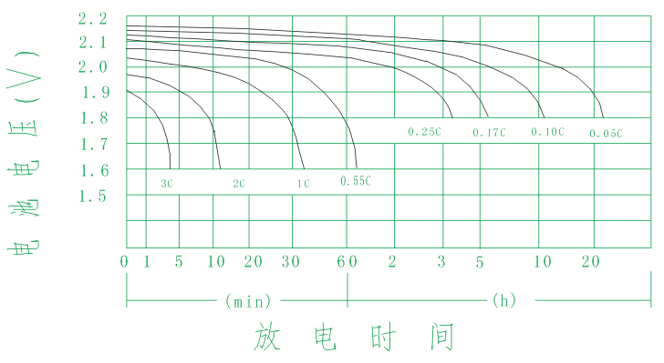
2、充电曲线
蓄电池要求采用恒压限流的充电方式，充电电压在2.26±0.02V/单体范围内，充电设备必须保持恒定功能且稳压精度小于1%，充电瞬间的最大电流不超过0.15C₁₀A

3、浮充电压与温度的关系曲线：
环境温度在25℃时，电池的浮充电压为：2.26±0.01V/只；电池的浮充电压值应随着环境温度的降低而适量增加，随着环境温度的升高而适量减少，其关系曲线见下图：
（注明：GFM系列的蓄电池都不适宜在40℃以上或-20℃以下的环境中长期使用）

4、容量与温度的关系曲线
蓄电池不同放电率的放电容量值都会随着环境温度的升高而缓慢增加，其关系曲线见下图：

5、蓄电池寿命与温度的关系曲线
环境温度对电池寿命有很大的影响，当环境温度每升高10℃，电池寿命约减少50%。因此为了延长电池寿命，电池房应安装空调，使室温保持在15~25℃。
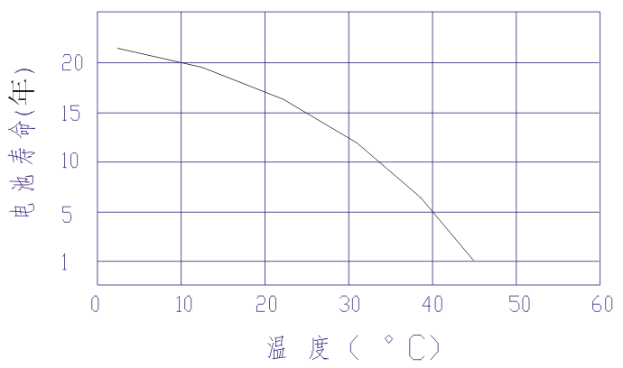

6、GFM系列蓄电池冲击放电曲线

7、GFM系列蓄电池放电容量与放电时间的关系曲线（25℃）

8、GFM系列蓄电池Kcc容量换算系数特性曲线
四、蓄电池组安装对电池房的技术要求：
1、安装电池组的电池机房室温应在5~35℃的范围内，最好在电池房内安装功率足够的空调器，使电池房内的室温控制在20~25℃之间，可保证电池有长久的使用寿命。
2、安装电池组的电池机房应干燥、清洁，具有必要的通风、排风设备，电池应远离热源或易产生火花处，其安全距离要大于2米，避免阳光直射。
3、根据电池机房的电池组安装面积以及电池机房地板单位的极限负荷重量，选择相应的电池组安装方式。（平地安装或叠层安装）
五、蓄电池组正常运行对配套充电设备的要求：
1、充电设备恒压精度：输出电压波动值应小于正常浮充电压值的1%；
2、充电设备应具备如下功能：
A、恒压浮充电：充电电压：2.26±0.01V/只X只数；
B、恒压均衡充电：充电电压：2.35±0.01V/只X只数；
C、恒压限流充电功能：当电池放电后需作再充电时，充电电压：2.35±0.01V/只X只数，充电电流最大不得超过0.15C₁₀A。
D、自动切换功能：当均衡充电或再充电按设定的时间充电结束后，充电设备能自动转换为浮充电正常运行状态。
3、充电设备上的电池充电电压表，充电电流表显示应正确、精确，便于日常检测和记录。
六、电池的零、部件验收：
1、电池及其配套件到达用户处时，用户应及时检查电池的包装有无损坏的现象，零部件是否齐全。

2、当用户在验收时发现如下情况应保持原样并及时通知电池生产厂家：
物理性损坏：电池外壳破损、变形；
电池电液漏酸；
电池外表温度异常（大于40℃）；
零部件遗漏、短缺、不配套；
七、电池的安装
1、首先应检查蓄电池的包装有无损坏，然后仔细拆开包装逐只检查电池是否完好；并检查电池出厂日期，以确定电池投入运行需补充电的时间。
2、由于电池组的电压较高，安装时应使用绝缘工具并带好绝缘手套，防止电击。
3、电池应安装在远离热源和可能产生火花（大于2米）的地方，比如要远离变压器、 电源开关和熔断器等。
4、为了便于电池散热，电池之间的距离应在于20mm以上。在电池连接前应以铜丝刷或砂布将接线端子表面擦至出现金属光泽。
5、电池之间的连接，极性必须正确无误，并且要连接十分牢固。电池组连接好后将电池组的正极、 负极分别与充电设备的正极、负极连接，连接要牢固。然后在连接部位涂抹一层凡士林加以保护。
6、为延长电池组使用寿命，应采用品质优良的自动限流恒压充电设备，在负载变化0~100%范围内，充电设备应达到 1%的稳压精度。
7、为了防止电池温升而减少寿命以及防止电池内析出的氢气积聚而可能爆炸，安装电池的场所必须通风良好。如有条件，电池安装在恒温20℃左右的空调房内，电池的使用寿命会更长。
8、电池组在安装时要孝虑保证电池运行时与地之间绝缘良好。

序号 | 步 骤 | 正 常 情 况 | 处 理 措 施
1 | 开 路  电 压 | 电池的开路电压≥2.10V/只 | 若开路电压≤2.10V/只时，电池组需补充电：以2.35±0.01V/只X只数的电压恒压充电20~36小时（可根据电池电压高低而定）
2 | 首 次  浮充电 | 1、浮充总电压：2.26±0.01V/只范围内  2、电池浮充电压应在2.20~2.40V/只范围内。  3、电池浮充电流应≤0.05C₁₀A | 1、若个别电池浮充电压异常时，电池组需作均衡充电：以2.35±0.01V/只X只数的电压恒压充电20~30小时，然后静置1天后再继续浮充电。  2、若浮充电流＞0.05CA时， 电池组需作均衡充电： 以2.35±0.01V/只X只数的电压恒压充电20~30小时。
4 | 放 电 | 10小时率（0.1CA）、5小时率（0.17CA）、3小时率（0.25CA）放电终止电压为：1.8V/只；  1小时率（0.55CA）放电终止电压为：1.75V/只 | 若个别电池放电情况异常时，在整组电池再充电完成后，需将此电池单独补电处理：以0.05C₁₀A充电8~12小时。
八、电池的调试与使用

5 | 充 电 | 1、充电电流最大不超过0.15 C₁₀A。  2、以2.35±0.01V/只X只数的电压恒压充电10~24小时。 |  | 1、电池组放电后需及时进行再充电：以2.35±0.01V/只X只数的电压恒压充电16~24小时。（可根据电池的放电深度而定）  2、当浮充电流≤0.05CA时可判定电池基本充足电，需转换充电方式，要求采用浮充电。
6 | 长 期  运 行 | 电池长期运行时：浮充总电压需控制在2.26±0.01V/只X只数，且浮充电流应≤0.05 C₁₀A。 |  | 当发现浮充电压异常时或浮充电流＞0.05 C₁₀A 时，电池组需均衡充电： 以2.35±0.01V/只X只数的电压恒压充电12~24小时。
九、电池组在正常浮充运行过程中，需作好如下检测与维护，并要求作相应的记录：
频次 | 检 测 内 容 |  | 基 准 |  | 维 护
每  月 | 检测蓄电池组浮充总电压 |  | 浮充总电压：2.26±0.01V/只×只数 |  | 将偏离值调整到基准值
每  季  度 | 检测蓄电池组浮充电电流和每只电池的浮充电压 |  | 1、浮充总电流≤0.05 C10A；  2、电池浮充电压为：2.20~2.40V/只（1年内）  2.22~2.30V/只（1年后） |  | 电池浮充电压超标时或浮充电偏离基准值时， 需对电池组进行均衡充电，然后再转为浮充电观察。（见电池的调试与使用）
每  半  年 | 检查电池外观 |  | 外观清洁 |  | 清扫灰尘污渍
每  半  年 | 检查螺栓、螺母有无松动，有无锈蚀 |  | 连接牢固、无锈蚀 |  | 拧紧螺栓、螺母，除锈蚀并用凡士林涂抹保护
每  年 | 蓄电池组放电检查 |  | 以10HR放电率电流（0.1 C₁₀A）放电3小时，电池放电终止电压大于1.90 V/只。 |  | 低于基准值时可对电池组进行均衡充电,再转入浮充电观察,（方法见电池组的调试与使用）

十、蓄电池使用注意事项：
1、不得企图拆卸和组装电池，若因机械损坏电池致使硫酸沾到了皮肤或衣服上，立即用清水清洗，如果溅入眼睛，要尽快用大量的清水冲洗并立即找医生治疗。
2、不得将不同厂家的电池或新旧程度相差很大的电池混合在一组电池中使用，否则可能会导致电池的损坏。
3、最好不要将电池并联进行充放电，否则可能会缩短电池使用寿命。
4、如果电池需要储存，应先将电池充足电后再与充电设备分离，然后将电池储存在阴凉 干燥、通风、清洁的地方。
5、不要使用有机溶剂而可用肥皂水清洁电池，使用的抹布（棉布类）应柔软干净，不得使用可能产生静电的抹布（如化纤类）擦拭蓄电池以免发生意外。
6、电池在火中可能发生爆炸，不得将电池丢进火中。如果由于某种原因而引起电池发生起火、爆炸时，必须使用干粉灭火器（ABC干粉）。
7、使用后的报废电池不应乱丢，而应交回电池经销商作再生回收。

